Umwelt im Unterricht
www.umwelt-im-unterricht.de

Arbeitsmaterial (Sekundarstufe)
Was Insekten im Ökosystem leisten
Mithilfe der Materialien erstellen die Schüler/-innen ein Schaubild über die Bedeutung von Insekten in Ökosystemen und die Folgen ihres Rückgangs.
Hinweise für Lehrkräfte
Was gehört noch zu diesen Arbeitsmaterialien?
Die folgenden Seiten enthalten Arbeitsmaterialien zum Thema der Woche „Insekten in Gefahr“ von Umwelt im Unterricht. Zum Thema der Woche gehören Hintergrundinformationen, ein didaktischer Kommentar sowie ein Unterrichtsvorschlag.
Sie sind abrufbar unter:
https://www.umwelt-im-unterricht.de/insekten-in-gefahr
Inhalt und Verwendung der Arbeitsmaterialien
Die Materialien enthalten verschiedene Illustrationen mit Zahlen und Fakten über die Welt der Insekten, ein Arbeitsblatt mit Arbeitsaufträgen und eines mit verschiedenen Aussagen über die Bedeutung von Insekten. Mithilfe der Arbeitsaufträge ordnen die Schüler/-innen die verschiedenen Aussagen einander zu und gestalten das Schaubild eines Nahrungsnetzes. Dabei beurteilen sie auch die Folgen, falls eine Insektenart aus diesem Nahrungsnetz verschwinden sollte.
Die Materialien werden im Unterrichtsvorschlag „Eine Welt ohne Insekten?“ genutzt.

Übersicht über die Arbeitsmaterialien
Arbeitsblatt 1: Insekten – Zahlen und Fakten 1
Arbeitsblatt 2: Die Bedeutung von Insekten in Ökosystemen – Teil 1 3
Arbeitsblatt 3: Die Bedeutung von Insekten in Ökosystemen – Teil 2 4
Bildlizenzen 5

Arbeitsblatt 1:
Insekten – Zahlen und Fakten
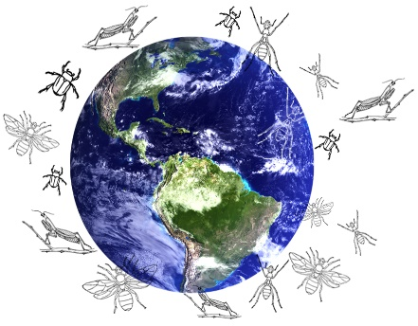

Weltweit wurden bislang über eine Million Insektenarten entdeckt, davon leben über 33.000 auch in Deutschland.

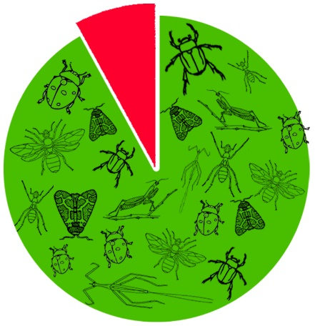
70 Prozent aller bekannten Tierarten sind Insekten.

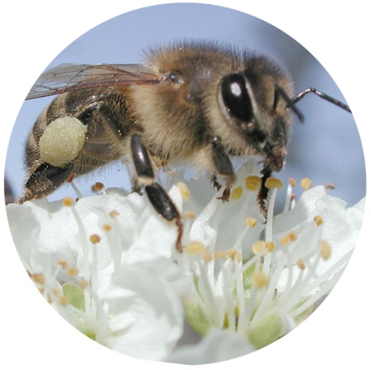
Über 85 Prozent aller Pflanzen werden durch Tiere bestäubt, hauptsächlich durch Insekten.

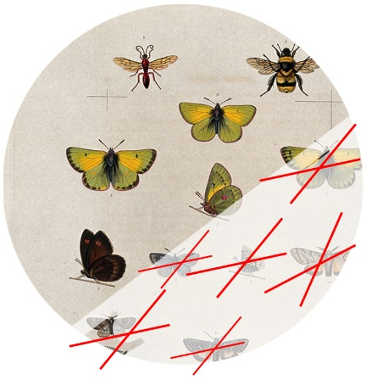
Die so genannten Roten Listen geben Auskunft über die Gefährdung einzelner Arten. Die Listen zeigen: 42 Prozent der erfassten Insektenarten in Deutschland gelten als bestandsgefährdet, extrem selten oder bereits ausgestorben.

Eine Honigbiene verlässt pro Tag den Bienenstock bis zu 30-mal und fliegt dabei zu 200 bis 300 Blüten. Das bedeutet, dass die Arbeiterinnen eines Bienenstocks mehrere Millionen Blüten am Tag besuchen.

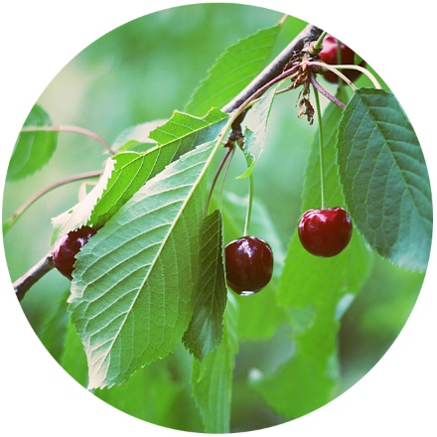
Ernten im Wert von mindestens 235 Milliarden US-Dollar pro Jahr hängen von der Bestäubung durch Insekten ab.

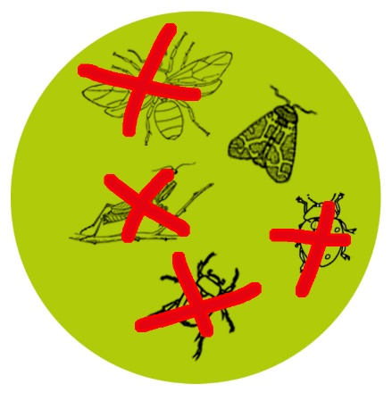
Um mehr als 75 Prozent ist die Gesamtmasse an Fluginsekten in Teilen Deutschlands zwischen 1989 und 2016 zurückgegangen.

Arbeitsblatt 2:
Die Bedeutung von Insekten in Ökosystemen – Teil 1
Insekten sind von großer Bedeutung für die Natur. Ohne sie würde kaum ein Ökosystem funktionieren. Sie bestäuben Blüten und tragen damit zur Vermehrung von Pflanzen bei. Sie erhalten Nährstoffkreisläufe und erneuern Böden. Nicht zuletzt dienen sie als Nahrung für andere Tiere. Doch viele Arten sind bedroht, und die Zahl der Insekten sinkt – teilweise dramatisch. Was sind die Folgen dieser Entwicklung?
Arbeitsaufträge
- Lies die Aussagen zur Bedeutung von Insekten in Ökosystemen (Arbeitsblatt 3).
- Ordne die Aussagen einander zu, sodass sie aufeinander aufbauen.
- Stelle die Zusammenhänge in Form eines Nahrungsnetzes in einem Schaubild dar. Ein Nahrungsnetz ist ein System aus zahlreichen miteinander verbundenen Nahrungsketten und zeigt die verschiedenen Nahrungsbeziehungen. Für das Schaubild kannst du zum Beispiel die Aussagen ausschneiden, auf einem Poster anordnen und mit Pfeilen verbinden.
- Beurteile die Folgen für die Ökosysteme, wenn eine einzelne Insektenart aus dem Nahrungsnetz verschwinden würde. Skizziere ein solches Szenario auf dem Schaubild.

Arbeitsblatt 3:
Die Bedeutung von Insekten in Ökosystemen – Teil 2
- Bienen, Schmetterlinge und andere Insekten sammeln Nektar von Blühpflanzen. Dabei bestäuben sie gleichzeitig die Blüten. | - Spechte, Schwalben, Mauersegler, Meisen und Spatzen sind typische insektenfressende Vögel.
- Viele kleinere Wirbeltiere wie Mäuse, Igel, Eidechsen oder Frösche ernähren sich von Insekten und deren Larven. | - Die Nahrung von Süßwasserfischen wie Forelle oder Karpfen besteht bis zu 90 Prozent aus Insekten.
- Spinnen fangen mit ihren Netzen vor allem Fluginsekten wie Fliegen oder Mücken. | - Spinnen werden unter anderem von Vögeln, Katzen und Reptilien gefressen.
- Marienkäfer fressen am Tag bis zu 50 Blattläuse. | - Marienkäfer werden unter anderem gefressen von Vögeln und Fröschen.
- Frösche stehen unter anderem auf dem Speiseplan von Reptilien wie der Ringelnatter. Sie werden auch von Vögeln wie dem Weißstorch gefressen. | - Füchse, Marder und Wiesel sind Jäger. Sie ernähren sich von kleineren Wirbeltieren, unter anderem von Mäusen und Vögeln.
- Einige Vogelarten ernähren sich von Fischen, zum Beispiel Fischreiher oder Eisvögel. | - Greifvögel fressen kleinere Vögel, kleine Säugetiere wie Mäuse sowie Reptilien wie Eidechsen.
- Manche Insekten beschädigen Pflanzen oder übertragen Krankheiten. Blattläuse saugen zum Beispiel Saft aus Pflanzen und schädigen sie dadurch. | - Zahlreiche Obstpflanzen wie Äpfel, Birnen und Pflaumen tragen mehr Früchte, wenn sie von Insekten bestäubt werden.
- Gemüsepflanzen wie Gurken, Auberginen, Paprika, Kürbis oder Tomaten werden von Insekten bestäubt. | - Viele Insekten leben im Boden, zum Beispiel Ameisen und Käfer. Sie lockern den Boden und halten ihn dadurch fruchtbar.
- Insekten halten die Natur sauber: Einige Insektenarten wie Mistkäfer oder Schmeißfliegen fressen den Kot oder die Kadaver von größeren Tieren. | - Eine einzige Kuh kann pro Tag ein Dutzend Kuhfladen produzieren, das entspricht rund 4800 Kilogramm Dung pro Kuh und Jahr.

Bildlizenzen
Weltkugel: Kevin Gill / flickr.com / CC BY-SA
Kreisdiagramm Insekten: www.umwelt-im-unterricht.de / CC BY-NC-SA 3.0
Biene auf Blüte: Aphaia / commons.wikimedia.org / CC BY-SA 3.0
Bienen und Schmetterlinge: Fæ / commons.wikimedia.org / CC BY 4.0
Mohnfeld: wiol5 / pixabay.com / Pixabay Lizenz
Kirschen: montillon-a / flickr.com / CC BY 2.0
Schaubild Insekten: www.umwelt-im-unterricht.de / CC BY-NC-SA 3.0

